2024. GADA ZIŅOJUMS
Dzelzceļa avāriju izmeklēšanas jomā

2025

Saturs
1. Kopsavilkums 3
2. Izmeklēšanas birojs 4
2.2. Izmeklēšanas biroja vīzija 5
2.3. Izmeklēšanas biroja vērtības 5
2.4. Izmeklēšanas biroja struktūra 6
3. Izmeklēšanas biroja Dzelzceļa nodaļas izmeklēšanas darbības 7
3.1. Saņemtie ziņojumi 7
3.2. Uzsāktās un pabeigtās izmeklēšanas 2024. gadā 7
4. Drošības ieteikumi 8

1. Kopsavilkums
Transporta nelaimes gadījumu un incidentu izmeklēšanas birojs (turpmāk – Izmeklēšanas birojs) ir satiksmes ministra pārraudzībā esoša tiešās pārvaldes iestāde, kuras galvenais uzdevums ir izmeklēt civilās aviācijas nelaimes gadījumus un incidentus, smagas dzelzceļa avārijas un nopietnus negadījumus, kā arī jūras negadījumus un incidentus.
Izmeklēšanas biroja veiktā izmeklēšana nekādā gadījumā nav saistīta ar vainas vai atbildības noteikšanu, bet tās mērķis ir novērst līdzīgus negadījumus nākotnē un uzlabot aviācijas, dzelzceļa un jūras transporta drošību.
Izmeklēšanas birojs vēlas izmantot šo 2024. gada ziņojumu dzelzceļa avāriju izmeklēšanas jomā (turpmāk – Ziņojums), lai sniegtu informāciju par Izmeklēšanas biroja Dzelzceļa avāriju izmeklēšanas nodaļas (turpmāk – Dzelzceļa nodaļa) izmeklētajiem dzelzceļa satiksmes negadījumiem, sniegtajiem drošības ieteikumiem un darbībām, kas veiktas saskaņā ar iepriekš izdotajiem ieteikumiem.
Ziņojumā sniegta vispārīga informācija par izmeklētajiem dzelzceļa satiksmes negadījumiem. Pilna informācija ir pieejama Izmeklēšanas biroja tīmekļa vietnē (http://www.taiib.gov.lv/).
Ziņojuma otrā nodaļā sniegts īss ieskats par Izmeklēšanas biroju un tā funkcijām.
Trešajā nodaļā sniegts pārskats par 2024. gadā saņemtiem ziņojumiem par dzelzceļa satiksmes negadījumiem un Izmeklēšanas biroja Dzelzceļa nodaļas izmeklēšanas darbībām.
Ziņojuma ceturtā nodaļa veltīta drošības ieteikumiem.

2. Izmeklēšanas birojs
Izmeklēšanas birojs ir Satiksmes ministra pārraudzībā esoša tiešās pārvaldes iestāde, kuras galvenās funkcijas izmeklēšanas jomā ir noteiktas likumā “Par aviāciju”, Dzelzceļa likumā un Jūrlietu pārvaldes un jūras drošības likumā.
Izmeklēšanas biroja galvenais uzdevums ir izmeklēt civilās aviācijas nelaimes gadījumus un incidentus, kas notikuši Latvijas Republikas teritorijā, dzelzceļa avārijas un dzelzceļa satiksmes negadījumus, kas notikuši Latvijas dzelzceļa tīklā, kā arī Latvijas Republikas teritoriālajos ūdeņos notikušos jūras negadījumus un jūras incidentus. Ja šajos nelaimes gadījumos, avārijās, negadījumos un incidentos ir iesaistīti Latvijas Republikas pilsoņi vai Latvijas Republikā reģistrēts gaisa kuģis, dzelzceļa transportlīdzeklis vai kuģis, Izmeklēšanas biroja izmeklētāji var piedalīties citu valstu izmeklēšanas iestāžu veiktajās izmeklēšanās.
2.1. Izmeklēšanas biroja misija
Izmeklēšanas biroja misija ir padarīt dzelzceļa, aviācijas un jūras transporta satiksmi drošāku, veicot neatkarīgu negadījumu izmeklēšanu un iestājoties par drošības uzlabojumiem.

2.2. Izmeklēšanas biroja vīzija
Izmeklēšanas biroja vīzija ir profesionāla un progresīva transporta drošības izmeklēšanas iestāde, kas kā līdzvērtīgs un aktīvs biedrs ir iekļāvies pasaules un Eiropas aviācijas, dzelzceļa, jūras transporta drošības izmeklēšanas organizācijās.

2.3. Izmeklēšanas biroja vērtības
Izmeklēšanas biroja darbība balstās uz trīs būtiskākajām vērtībām. Pirmā no tām ir profesionalitāte, sasniedzot Izmeklēšanas biroja mērķus, pielietojot tā darbinieku zināšanas un prasmes, otrā – darbs sabiedrības labā, veicinot sabiedrības uzticēšanos dzelzceļa, gaisa un jūras transportam, rūpējoties par transporta drošību un to, lai transporta negadījumi nākotnē neatkārtotos, savukārt trešā Izmeklēšanas biroja īstenotā vērtība ir atbildība, īstenojot lietderīgu, produktīvu, efektīvu un uz sabiedrības interesēm balstītu darbību.
Izmeklēšanas biroja augsto darba kvalitāti būtiski veicina gan paša Izmeklēšanas biroja profesionālā un pieredzējusī darbinieku komanda, gan arī ciešā sadarbība ar citu valstu dzelzceļa, jūras un aviācijas negadījumu izmeklēšanas birojiem, kā arī citām saistītām aģentūrām un starptautiskām organizācijām.

2.4. Izmeklēšanas biroja struktūra
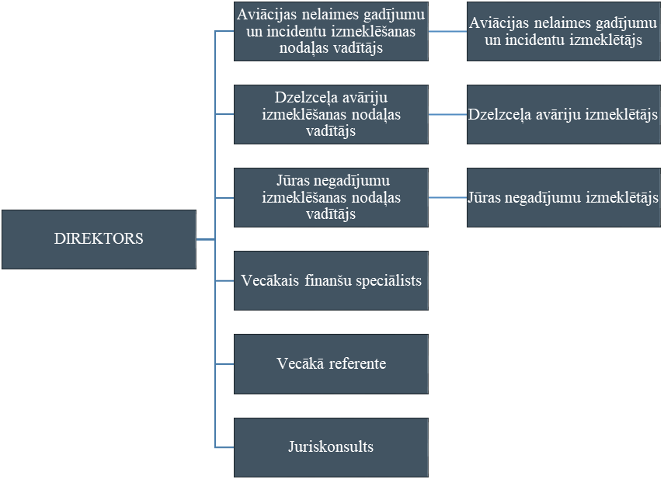
Izmeklēšanas birojs sastāv no trīs nodaļām – Aviācijas nelaimes gadījumu un incidentu izmeklēšanas nodaļa, Dzelzceļa nodaļa un Jūras negadījumu izmeklēšanas nodaļa, un trīs administrācijas darbiniekiem. Izmeklēšanas biroju vada direktors. Izmeklēšanas biroja organizatoriskā struktūra attēlota 1. attēlā.

1.attēls. Izmeklēšanas biroja struktūras shēma

3. Izmeklēšanas biroja Dzelzceļa nodaļas izmeklēšanas darbības
Latvijas Republikā dzelzceļa satiksmes negadījumu izmeklēšanu veic Izmeklēšanas biroja Dzelzceļa avāriju izmeklēšanas nodaļa (turpmāk – Dzelzceļa nodaļa).

3.1. Saņemtie ziņojumi
Dzelzceļa nodaļa 2024. gadā no dzelzceļa infrastruktūras pārvaldītāja saņēma paziņojumus par 1670 atgadījumiem dzelzceļā. Papildus informāciju Izmeklēšanas birojs pieprasīja par 85 atgadījumiem. No tiem 21 bija nopietns negadījums un 75 dzelzceļa satiksmes drošības pārkāpumi.
2024. gada 24. februārī plkst. 3.53 Šķirotavas stacijas “B” parkā notika nopietns dzelzceļa satiksmes negadījums – 32 vagonu nekontrolēta atkabes aizripošana, kas izraisīja sānu sadursmi ar kravas vilcienu. Ņemot vērā notikušā raksturu, Izmeklēšanas birojs pieņēma lēmumu veikt pilnu izmeklēšanu.
2024. gadā notika 14 nopietni negadījumi ar cilvēkiem, kuros cieta 15 personas – 4 gāja bojā, un 11 guva smagas traumas. Papildus 2024. gadā reģistrēti vēl 10 negadījumi ar cilvēkiem (8 ar letālu iznākumu un 2 ar smagām traumām), kas klasificēti kā pašnāvības vai to mēģinājumi. Saskaņā ar Ministru kabineta 2020. gada 2. jūnija noteikumiem Nr. 334 “Dzelzceļa satiksmes negadījumu klasifikācijas, izmeklēšanas un uzskaites kārtība” šādi gadījumi netiek iekļauti oficiālajā negadījumu statistikā.

3.2. Uzsāktās un pabeigtās izmeklēšanas 2024. gadā
2024. gada nogalē pabeigta nopietna dzelzceļa satiksmes negadījuma izmeklēšana par 2023. gada 30. novembrī plkst. 10.14 dzelzceļa stacijā Lielvārde notikušo negadījumu ar akciju sabiedrības “Pasažieru vilciens” dīzeļvilcienu, kad tika nāvīgi traumēts valsts akciju sabiedrības “Latvijas dzelzceļš” Sliežu ceļu pārvaldes darbinieks. Izmeklēšanas nobeiguma ziņojums Nr. 5-02/1-23 publiskots 2024. gada 14. decembrī un pieejams Izmeklēšanas biroja tīmekļa vietnē https://www.taiib.gov.lv/lv/dzelzcela-nobeiguma-parskati.
Izmeklēšanas birojs uzsāka arī 2024. gada 24. februārī plkst. 3.53 Šķirotavas stacijas “B” parkā notikušā dzelzceļa satiksmes negadījuma izmeklēšanu, kurā nekontrolējamas 32 vagonu atkabes aizripošanas dēļ notika tās sānu sadursme ar kravas vilcienu. Sadursmes rezultātā bojāti deviņi kravas vagoni, no kuriem pieci nobrauca no sliedēm. Rezultātā tika bojāta dzelzceļa infrastruktūra – maršruta luksofors, ceļa kārbas, pārmijas un to appūšanas ierīces.

4. Drošības ieteikumi
Visi Izmeklēšanas biroja izdotie drošības ieteikumi ir ņemti vērā un ir vai tiek ieviesti. Informācija par izdotajiem un ieviestajiem drošības ieteikumiem apkopota 1. tabulā.
1. tabula
2020.-2024. gadā ieviestie ieteikumi
Izdotie ieteikumi |  | Ieteikumu ieviešanas statuss
 |  | Ieviesti |  | Tiek ieviesti |  | Nav ieviesti
Gads | Skaits | Skaits | [%] | Skaits | [%] | Skaits | [%]
2020. | 3 | 3 | 100 | - | - | - | -
2021. | 6 | 6 | 100 | - | - | -- | -
2022. | - | - | - | - | - | - | -
2023. | - | - | - | - | - | - | -
2024. | 3 | 2 | 70 | 1 | 30 | - | -
Kopā | 12 | 11 | 70 | - | 30 | - | -

